KURS: FRIIDRETT FOR BARN
Dato: 16.mars
Kl 10.00 -18.00
Rjukan (påmeldingslink i bunnen av invitasjonen)

Telemark friidrettskrets og Rjukan friidrett har gleden av å invitere til friidrett for barn kurs i Såheimhallen. Kurset vil inneholde både praksis og teori.
Denne gangen har vi fått tidligere mangekjemper Ole -Kristian Weber fra Krødsherad til å holde kurset. Ole-Kristian har tidligere vært aktiv bla annet i Skaprhedin, så han er kjent i Telemark. Ole-Kristian er til daglig lærer og trener i Krødsherad friidrett, han er også leder av Buskerud friidrettskrets.
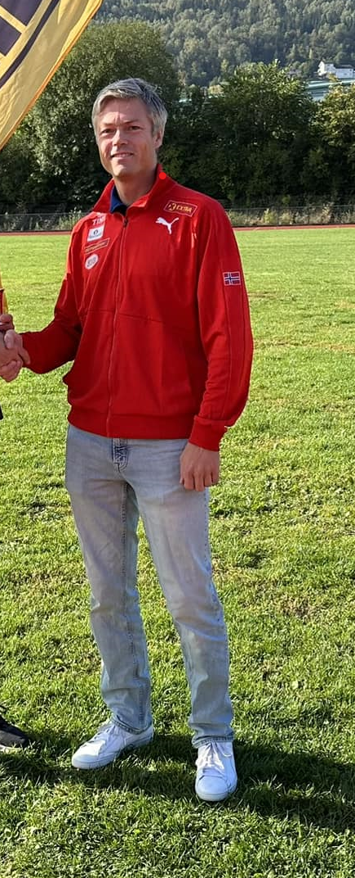

ALLE som skal delta på kurset må også ta trenerattesten først – den finner du her
Kurset inneholder to timer e-læring, link finner du her: https://kurs.idrett.no/enrol/index.php?id=15

Friidrett for barn
Kursplanen bygger på Trenerløypa, som er et rammeverk for trenerutdanning i norsk idrett. Trenerløypa består av fire nivå. På hvert nivå ligger det en struktur for grunnutdanning og etterutdanning. Gjennom dette rammeverket kan en trener utvikle seg i et livslangt læringsperspektiv på det nivå treneren ønsker.
Kurset er en del av Trenerløypa som er et felles rammeverk for norsk idrett. Friidrett for barn kurset utgjør en obligatorisk del av Trener 1 utdanningen til friidrett.
Hovedmål

Innlæring og deltakelse.
Kurset skal gjøre treneren i stand til å lede friidrettsaktivitet og trening (i løp, hopp, kast) som gjør at barna utvikler seg helhetlig (både sosialt, psykisk, motorisk og fysisk).
Friidrett for barn:

• Å rekruttere aktivitetsledere til friidrett gjennom teoretisk og praktisk skolering, idéutveksling og aktiv egeninnsats.
• Å gi kunnskaper, ferdigheter og inspirasjon til å skape gode aktivitetsmiljøer for barn og stimulere til utvikling og trivsel.

Treneren skal ved fullført kurs ha kunnskap om:
• Idrettens verdigrunnlag
• Idrettens barnerettigheter og bestemmelser om barnefriidrett
• Organisering av hensiktsmessig aktivitet i forhold til barns utvikling

Målgruppe
Alle som ønsker å trene eller trener barn i friidrett i alderen 6-12 år.
Nedre aldersgrense for å delta på kurset er at man fyller 14 år kursåret.
Krav for å bli trener i barnefriidrett
For å bli autorisert som barnetrener i friidrett gjelder følgende:
• Nedre aldersgrense for å få autorisasjon: Fylle 16 år kursåret, dvs at en 14 åring som gjennomfører kurset kan først bli autorisert som barnetrener det året man fyller 16 år.
• Aktiv deltakelse på 100% av undervisningen
• Godkjent E-læringskurs: Barneidrettens verdigrunnlag
• Gjennomført 10 timer praksis i etterkant av kurset

Omfang og gjennomføring
10 timer
• 8 timer er med kurslærer, der tre timer er teori og 5 timer er praksis.
• 2 timer er E-læring

Deltakerne skal gjennomføre e- læringsprogrammet «Idrettens verdigrunnlag» som forberedelse til modul 1. E-læringsprogrammet finns på: http//kurs.idrett.no.
Deltakerne skal bli involvert, gjennomføre gruppearbeid, diskutere, planlegge og gjennomføre praktisk aktivitet.

Innhold
Modul 1 Barneidrettens verdier, 3 timer
E- læringsprogram NIF (2 timer) og fellesundervisning (1 time)
Læringsmål:
• Kursdeltaker skal kjenne idrettens verdigrunnlag og kunne følge opp og leve etter verdiene i praksis.
• Ha kjennskap til og følge opp idrettens barnerettigheter og bestemmelser om barneidrett.

Modul 2 Barns utvikling og læring og aldersrelatert trening, 2 timer
Læringsmål:
• Kursdeltaker skal få kjennskap til sammenhengen mellom de grunnleggende bevegelsene og friidrett.
• Kursdeltaker skal få kunnskap om ulike måter å tilrettelegge og organisere hensiktsmessig aktivitet.
• Kursdeltaker skal få kjennskap til hva som kjennetegner en god barneidrettstrener.
• Kursdeltaker skal få kunnskap om ledelse og instruksjon av barn.

Modul 3 Fra lek til friidrett, 5 timer
Læringsmål:
• Kursdeltaker skal få kunnskap om praktisk gjennomføring av økter med tanke på innlæring av friidrettsøvelsene/trening i friidrettsøvelsene gjennom følgende aktiviteter:
o Fra lek til løp (sprint/hekk/stafett), 2 timer
o Fra lek til hopp (høyde, lengde), 1,5 timer
o Fra lek til kast (støt, slengkast, overhåndskast), 1,5 timer

Innholdet i aktivitetene:
o Gjennom lek og miljøtilrettelegging skape situasjoner som fremmer egenskaper som er viktig for utvikling av løp, hopp og kast.
o Planlegge aktivitet
o Organisere aktivitet
o Gjennomføre aktivitet
o Utstyr

Dato for påmelding: 13. mars 2024
Påmelding her:

